「こころの窓」歴史 No、１６
今日の調子はどーですか。
では、今日も一緒に勉強しましょう！

今日のお題は、「建武の新政（けんむのしんせい）と室町幕府（むろまちばくふ）」です。
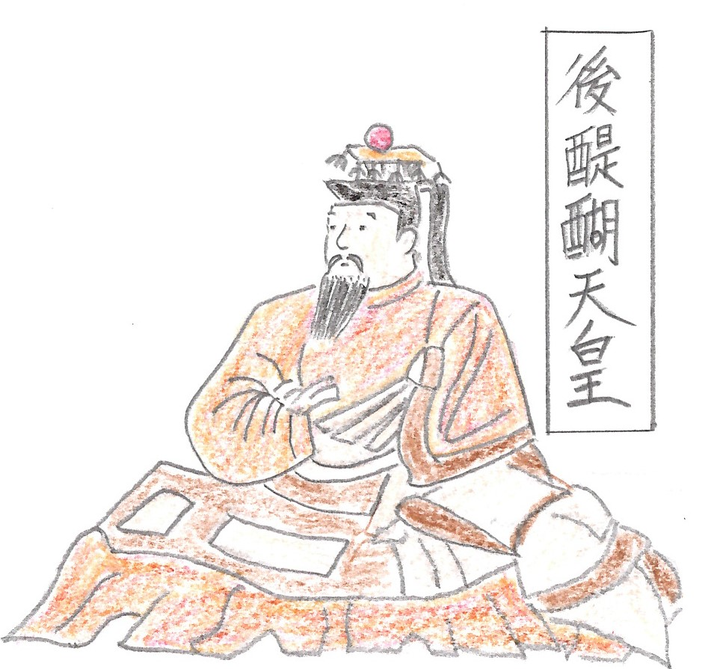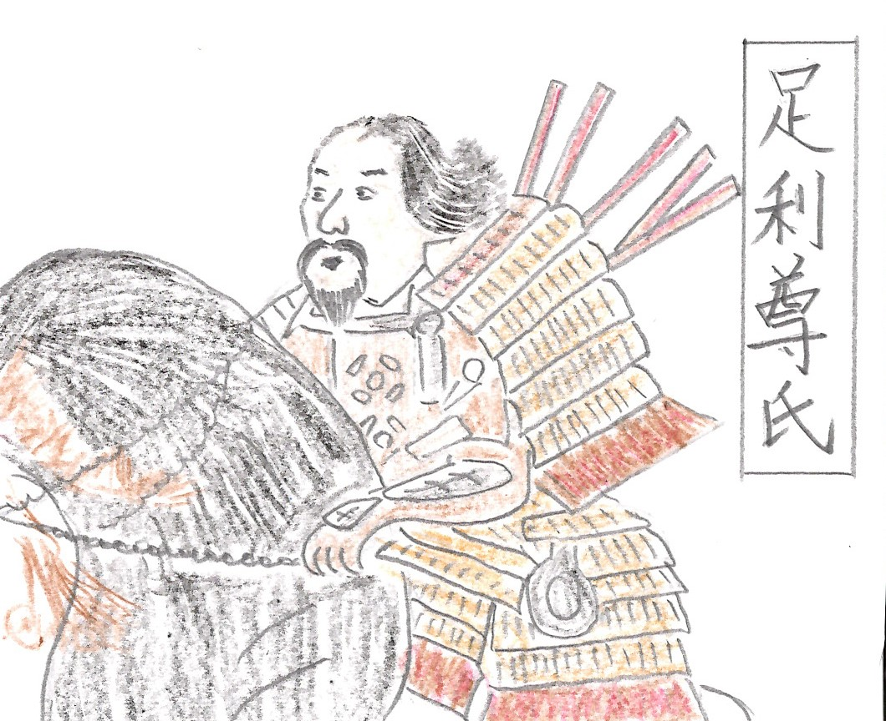 元寇のあと、御家人の不満は高まっていきました。すると、かねてから政治の実権を武士から取り戻そうと考えていた後醍醐天皇（ごだいごてんのう）は、鎌倉幕府に不満を持つ御家人である足利尊氏（あしかがたかうじ）や楠木正成（くすのきまさ
しげ）、新田義貞（にったよしさだ）らを味方
につけ、幕府をたおす戦いに立ち上がり、幕
府を滅ぼしてしまったのです（１３３３年の
ことです）。そして、天皇を中心とする政治が
始まりました。これを建武の新政（けんむのし
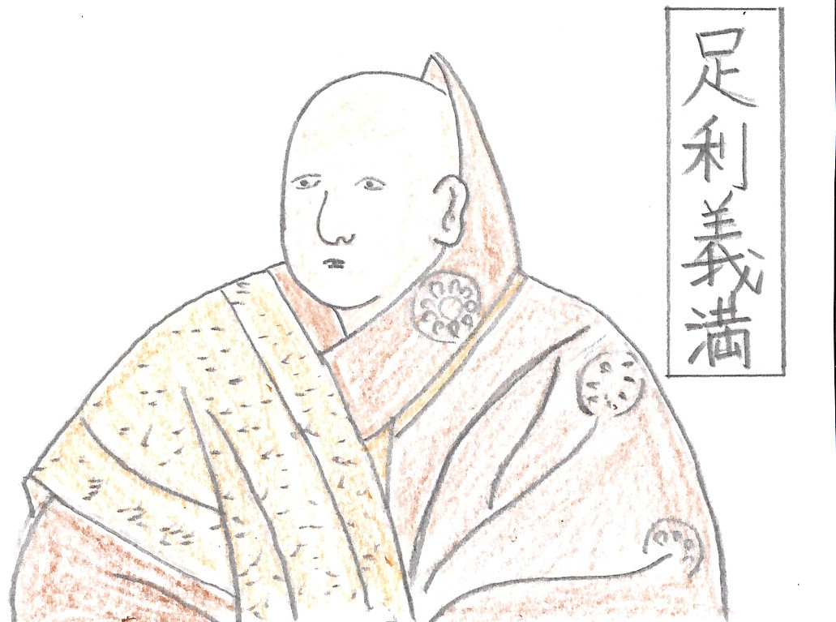んせい）といいます。しかし、天皇の政治は、 武士をないがしろにするものだったので、怒った足利尊氏は、後醍醐天皇を攻撃しました。敗れた天皇は奈良の吉野（よしの）に逃れ、ここで政治を続けたのです。しかし、足利尊氏は京都に別の天皇（光明天皇・・こうみょうてんのう）を立て政治を始めたのです。そのため、京都を北朝（ほくちょう）といい、奈良を南朝（なんちょう）とよんで、日本は二つの朝廷に別れたのです。この時代を南北朝時代（なんぼくちょうじだい）といいます。およそ６０年間南北朝時代は続きますが、この間に二つの朝廷は、戦いを繰り返していきます。
さて、それから６０年、３代将軍になった足利義満（あしかがよしみつ）は、長い間対立を続けてきた南朝を滅ぼし、南北朝を統一したのです。よかったですね。そして、義満は、京都の室町（むろまち）に幕府を開きます。この幕府を室町幕府（むろまちばくふ）といいます。また、この時代を室町時代といいます。右の絵が足利義満さんです。
右の図が室町幕府のしくみです。鎌倉幕府とほとんど一緒ですね。ただ、鎌倉の幕府の時は、執権であった役が、室町では管領（かんれい）というものに変わりました。それから、この義満さんはすごい将軍で、父が早く亡くなったので、１１歳で３代将軍になります。さらに、しばらくしてから、将軍の位を子の義持（よしもち）に譲り、自分は太政大臣になったのです。これによって、完全に天皇の力を押さえて、地方の守護や地頭を取り仕切り、室町時代で一番、平和で安定した時代となるのですよ。
室町幕府のしくみ
＜中央＞ 侍所・・御家人の軍備

政所・・幕府の財政
将 執
軍 権 問注所・裁判所

守護 地頭

＜地方＞ 鎌倉府・・鎌倉の監視

今日の勉強はどうでしたか。では、いつもの復習問 題に挑戦してみてください！
復習問題
１．後醍醐天皇は、どのようにして鎌倉幕府を倒しましたか。

２．なぜ、日本に二人の天皇が存在し、北朝と南朝に別れてしまったのですか。

３．二つに分かれた北朝と南朝は、どのようにして統一されたのですか。

解 答
１．かねてから政治の実権を武士から取り戻そうと考えていた後醍醐天皇は、鎌倉幕府に不満を持つ御家人である足利尊氏や楠木正成や新田義貞らを味方につけ、幕府をたおす戦いに立ち上がり、幕府を滅ぼしてしまったのです
２．後醍醐天皇の政治は、武士をないがしろにするものだったので、怒った足利尊氏は、後醍醐天皇を攻撃しました。敗れた天皇は奈良の吉野に逃れ、ここで政治を続けたのです。しかし、足利尊氏は京都に別の天皇（光明天皇）を立て、政治を始めました。そのため、京都を北朝といい奈良を南朝とよんで、日本は二つの朝廷に別れたのです。この時代を南北朝時代といいます。
３．３代将軍になった足利義満は、長い間対立を続けてきた南朝を滅ぼし、南北朝を統一しました。そして、義満は、京都の室町に幕府を開きます。この幕府を室町幕府といいます。

あとで出てきますが、京都の金閣寺や銀閣寺は知っていますか。有名ですね。このお寺が建てられたのが室町時代で、義満さんは外国との貿易でお金儲けをして、あの金閣寺を建てたのですよ。８代将軍の義政（よしまさ）さんは、お金がなかったからなのか銀閣寺という名ですが、銀は貼ってないのですね。こんなこと言ったら義政さんに怒られるかもしれませんね。

では、今日はこれまでです。お疲れ様でした。

